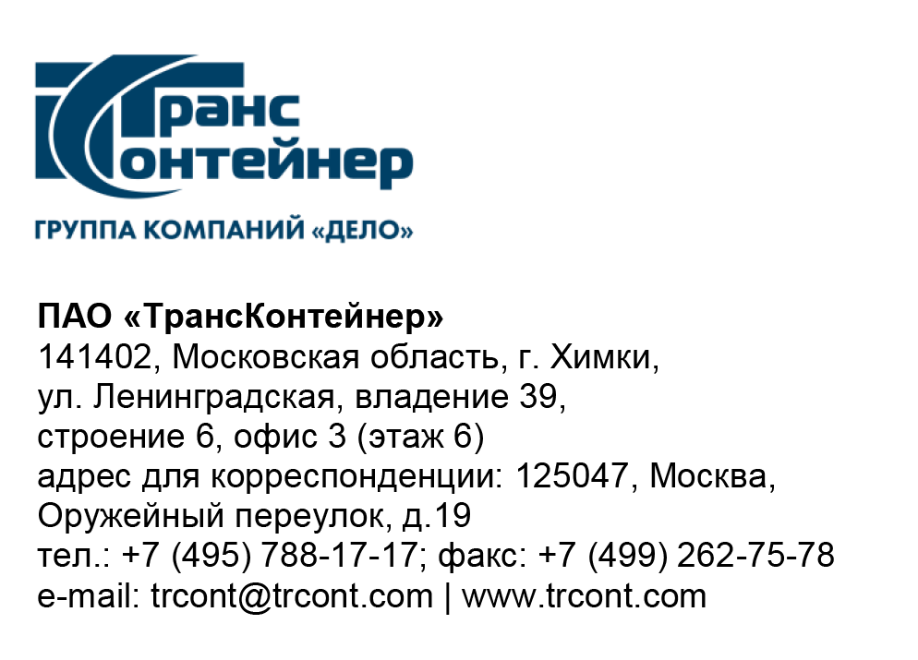

_17.01.2023___№_______б/н________
на № - от____-________________

Разъяснения к документации о закупке открытого конкурса в электронной форме № ОКэ-ЦКПКЗ-22-0039 по предмету закупки «Поставка колесных пар типа РУ1Ш-957-Г с буксовыми узлами, СОНК» (Открытый конкурс)

Вопрос № 1:

«Возможно ли поставка и будет ли принята к рассмотрению наша заявка с предложением Колесной пары типа РУ1Ш-957-Г с буксовыми узлами, НОНК (новая ось новые колеса), иными словами, качественное улучшение технического предложения без изменения иных существенных условий сделки?».

Ответ № 1:
В документацию о закупке Открытого конкурса внесены соответствующие изменения.

Вопрос № 2:
«Под общим пониманием склад — это специальное помещение для хранения товаров, материалов, иных материальных ценностей, систематизированных в одном месте. Конкурсной документацией установлено, получение максимального балла при наличии складов хранения на следующих железных дорогах Российской Федерации: Московская, Горьковская, Северо-Кавказская, Куйбышевская, Свердловская, Западно-Сибирская, Красноярская, Восточно- Сибирская, Забайкальская, Дальневосточная. Наша компания имеет все необходимые производственные помещения на указанных железных дорогах, однако принимая во внимания правоприменение при постановке данных объектов на учете в Управление Росреестра Российской Федерации указанные объекты могут выступать под иными, от слова склад, формулировками и наименованиями. На основании указанного просим Вас разрешить к предоставлению в составе заявки подтверждение наличия складских помещений под иными наименованиями с подтверждением данных фактов выписками из Росреестра Российской Федерации, договорами аренды, актами приема-передачи?».

Ответ № 2:
В документации о закупке под «складом хранения» понимается специальное помещение для хранения товаров, материалов, иных материальных ценностей, сгруппированных в одном месте. Таким образом, объекты, отвечающие данным характеристикам, но не поименованные документально как «склад» могут быть представлены претендентом в составе заявки и учтены в оценке.

Председатель постоянной рабочей
группы Конкурсной комиссии аппарата управления А.Е. Курицын

